***Rapport du Projet TP***

*Présenté par :*

***-****Merar Abderrahmane Mabrouk*

***-****Bensalma Said Abdel Djalile*

***-****Djilaoui Ayoub*

*Introduction:*

*Dans le monde d'aujourd'hui, les données sont omniprésentes et constituent un élément clé de la prise de décision, impliquant l’importance des bases de données. Les bases de données sont des outils essentiels pour stocker, organiser et gérer des informations.*

*Dans ce projet nous allons concevoir la base de données pour un parc informatique d’une entreprise.*

*Tache 1:*

*On commence par définir les tables :*

*En utilisant la commande create table «nom de la table »*

*Suivi des attributs de la table*

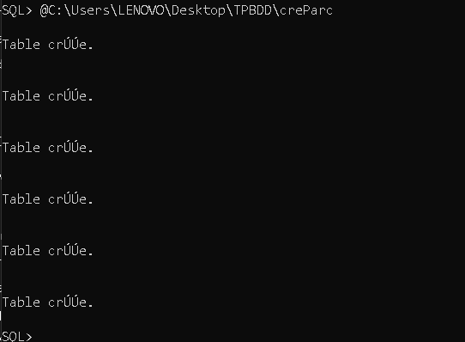

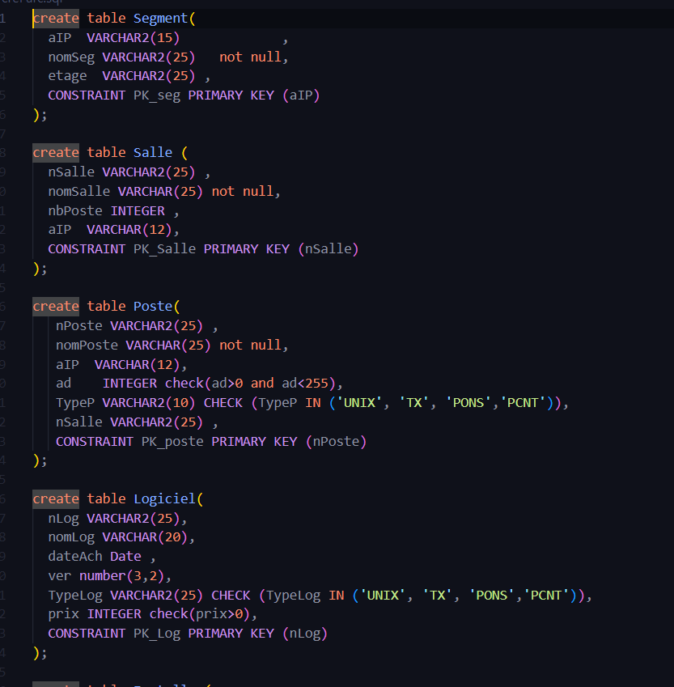

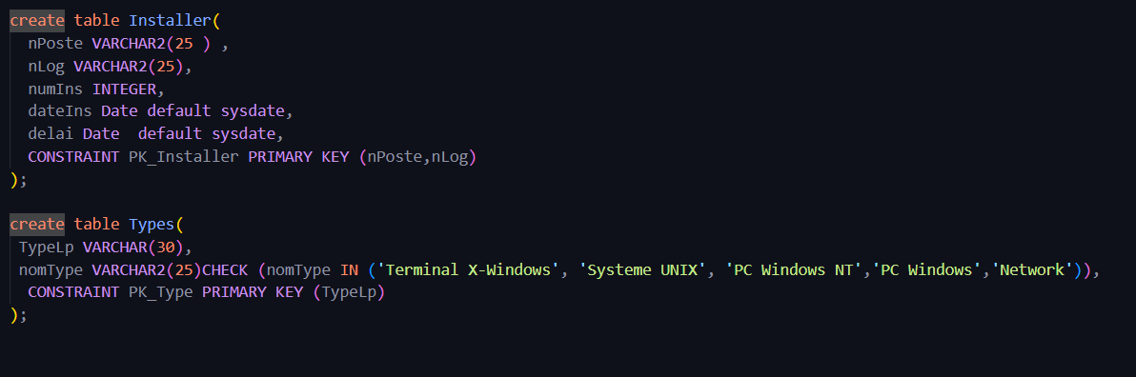

*Ceci représente le scripte utilise pour déclarer les tables*

*Tache 2 :*

*Pour vérifier la création de tables : nous avons créé le fichier* ***descParc.sql*** *dans le quelle nous avons utilisé la méthode DESCRIBE qui nous decrire chacune des tables*

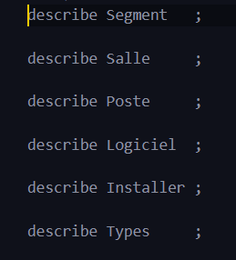 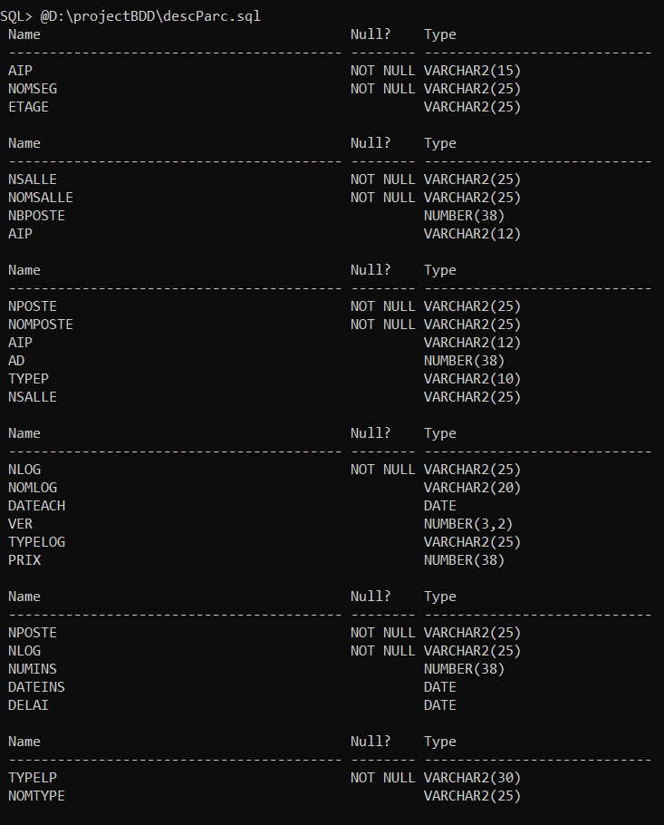

*Ceci est la Script utilise l’execution du script..*

*Tache 03:*

*Dans cette tache nous avons créé le script* ***dropParc.sql*** *qui permet de détruite les tables en utilisant Drop Table :*

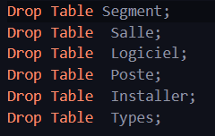

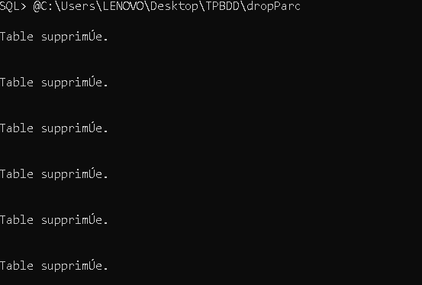

*Le script l’execution*

*Tache 04 :*

*Apres avoir exécuté* ***creParc.sql*** *une deuxième fois nous allons maintenant insérer des données dans les tables crée*

*En utilisant l’instruction Insert INTO qui va ajouter les données à chaque table*

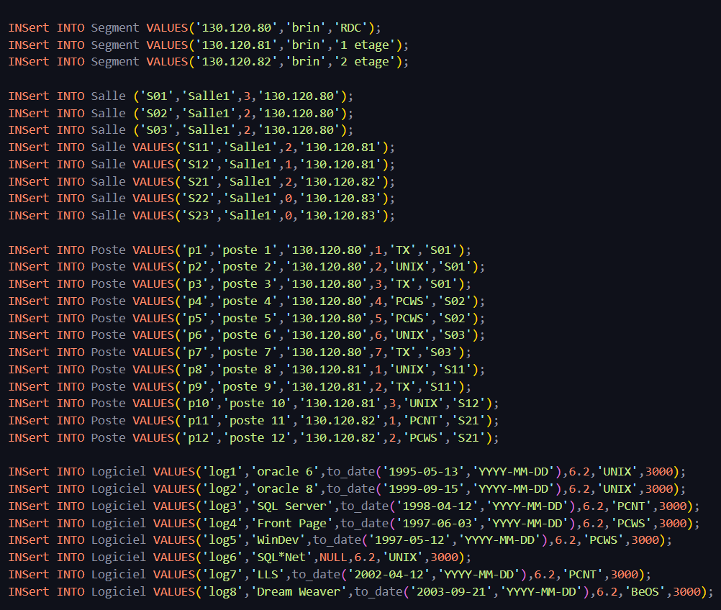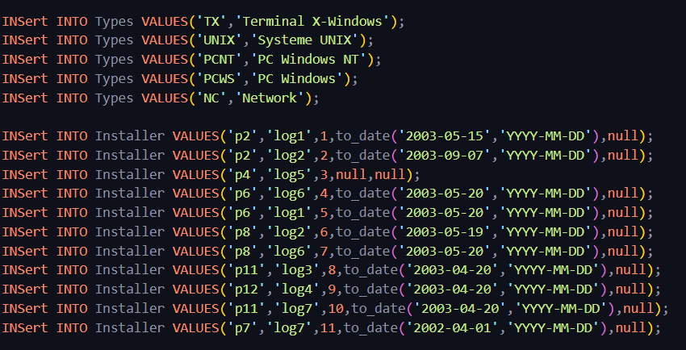

*Ceci est le script qui va nous permettre d’ajouter les données aux tables*

*Remarque: dans l’énoncé les typeLog BeOS et le typePoste PCWS n’existe pas ce qui causera une erreur lors de la création des colonnes concerné comme le montre l’execution ci-dessous*

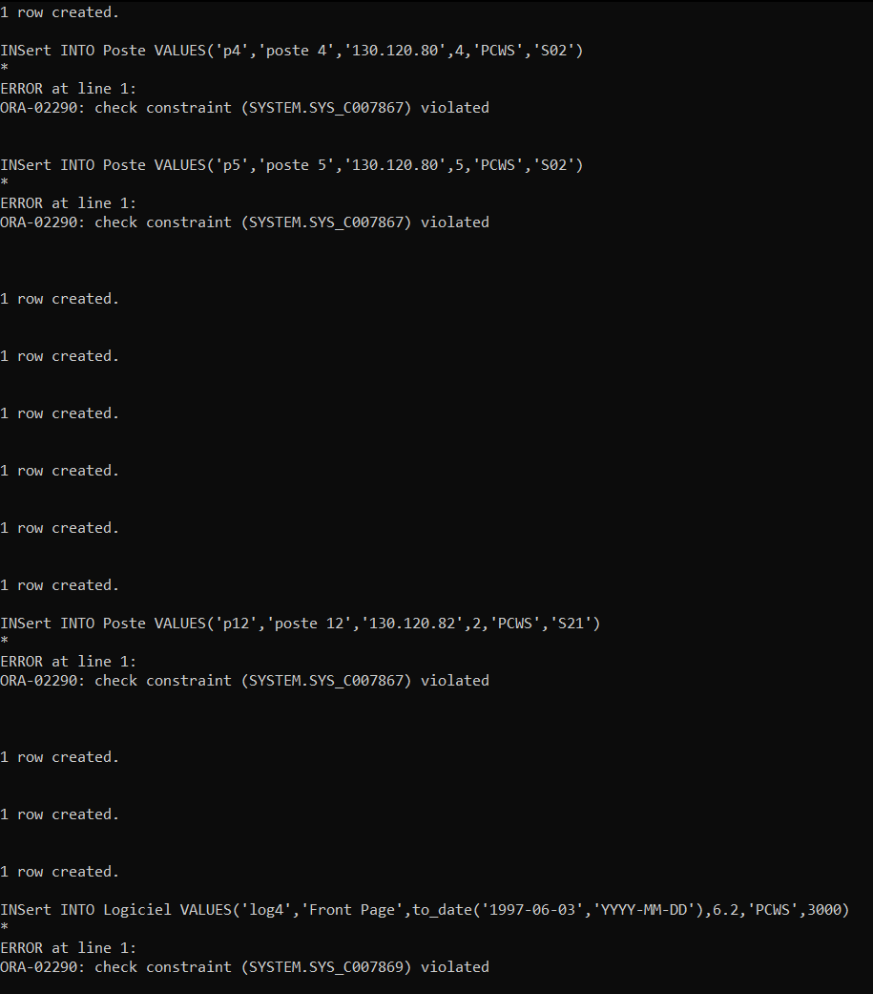

*L’execution du script*

*Tache 05:*

*Nous devons modifier la colonne étage afin d’affecter un numero d’étage correct, aussi nous devons diminuez les prix de 10% des logiciel PCNT.*

*Pour y remédier nous avons utilisé :*

*UPDATE : afin de choisir la colonne qu’on veut changer*

*Set : afin d’affecter les changements nécessaire*

*WHERE : pour exprime la condition.*

*Puis nous avons vérifié la structure de la table logicielle*

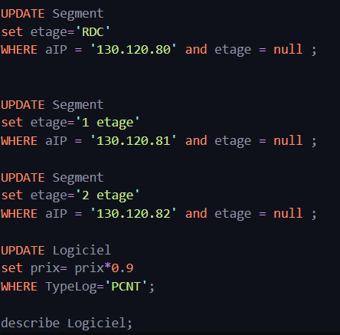

*Ceci est le script utilise pour effectue les modifications*

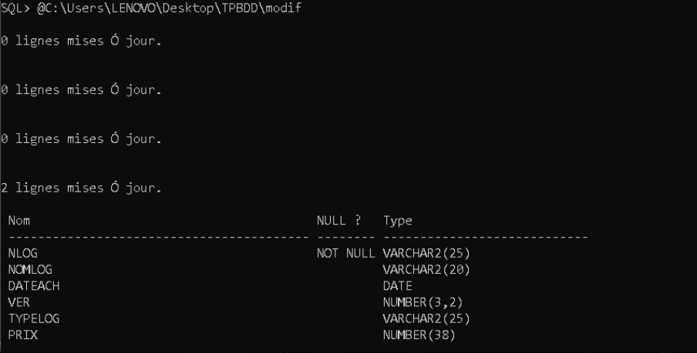

*Ceci est l’execution du script*

*Nous remarquons que Segment n’a pas était affecté par les changements puisque aucune valeur d’etage est null.*

*Tache 06:*

*Le script* ***évolution.sql*** *nous permet d’ajouter les colonnes à chaque table*

*En utilisant la commande*

*Alter table «nom de la table» add «nom de la colonne » type ;*

*Qui nous permet de modifie chaque table.*

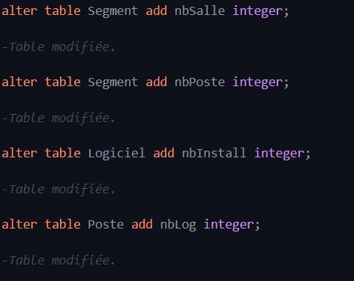

*Ceci est le script utilise pour effectue les modifications*

*Et pour vérifier la structure des table ; nous avons utilisé de méthodes différentes :*

*select * from : qui vas afficher tous les éléments d’un tableau donnée.*

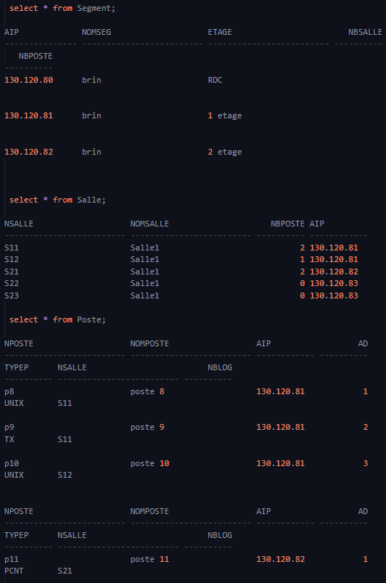 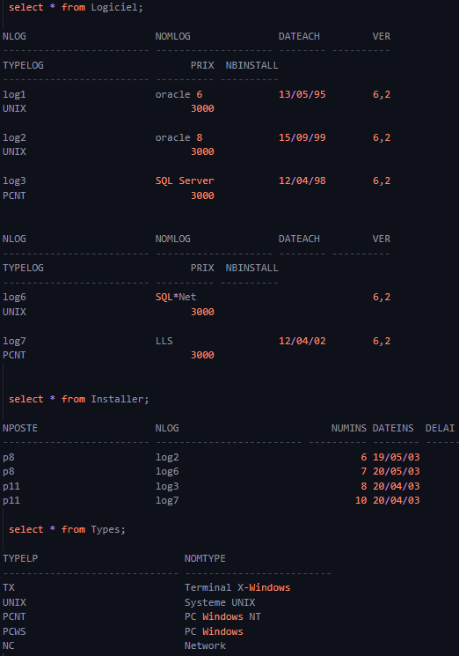

*Le script ainsi que sont exécution (méthode 2)*

*Desc « nom de la table » : qui va faire la discription de la table et de son contenu*

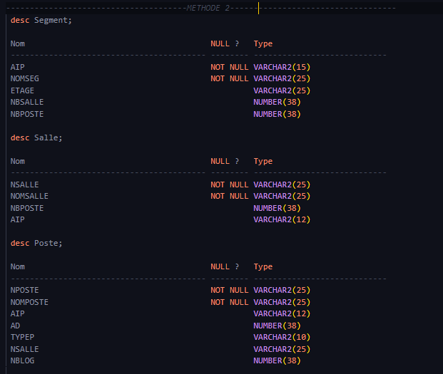 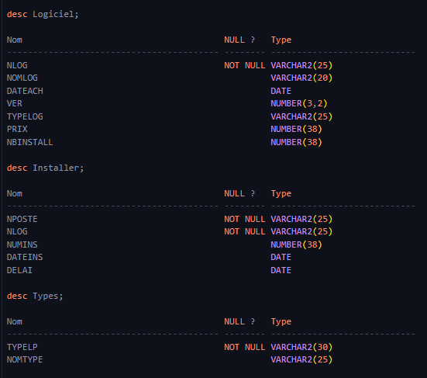

*Le script ainsi que son exécution (méthode 2)*

*Tache 7 :*

*Dans le script precedent on vas*

*-augmenter la taille de la colonne nomSalle 30*

*-diminuer la colonne namSegment a 25*

*-diminuer la colonne namSegment a 14 (ceci ne posera aucun probleme puisque les noms ont tous une taille inferieur a 14 caractères)(Pour poser un probleme on pourrez utilise 4 caractères.)*

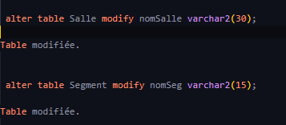

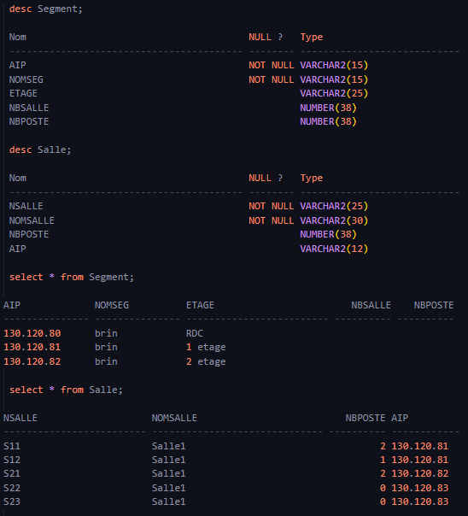 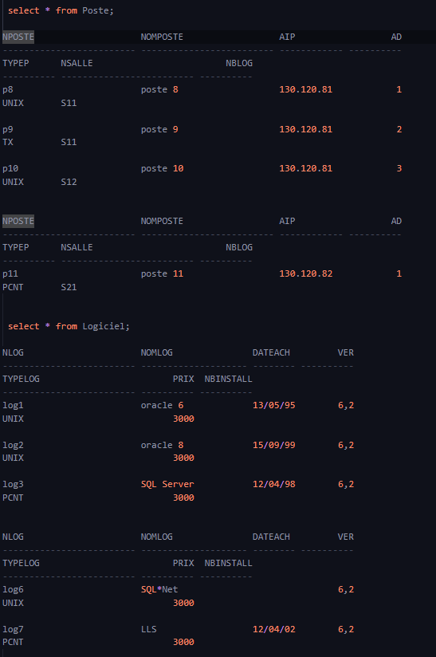

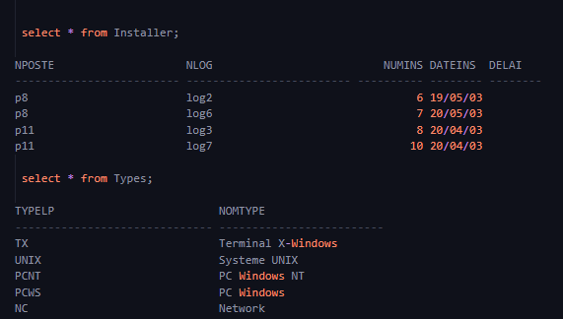

*Le script ainsi que son exécution*

*Tache 8 :*

*Pour la tache 8 nous avons ajoute les clés étrangères à chaque table comme le montre le schéma en utilisant alter encore une fois*

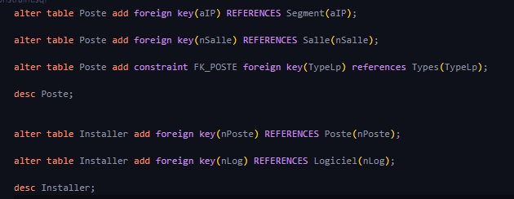

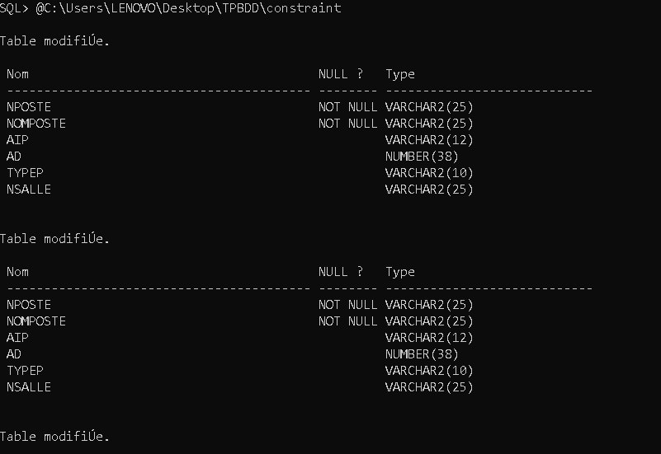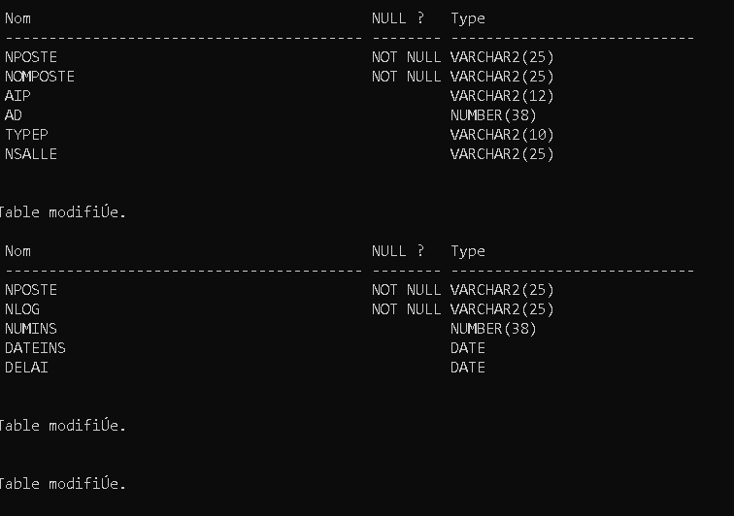

*On doit aussi modifier la disctruction des tables avec la commande*

*cascade constraint*

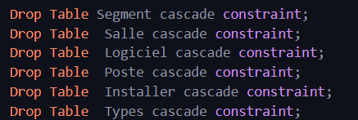

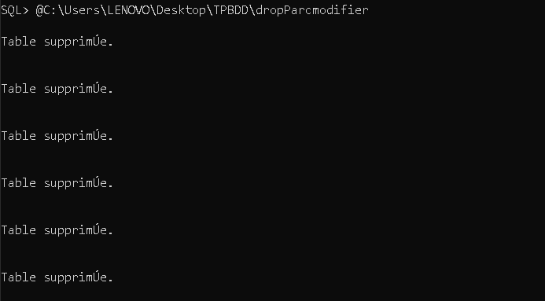

*Le script et son exécution*

*Tache 09 :*

*Maintenant après avoir exécuté toute les étapes une deuxièmes fois nous allons interroger la base de données pour extraire des information qui peuvent être utile*

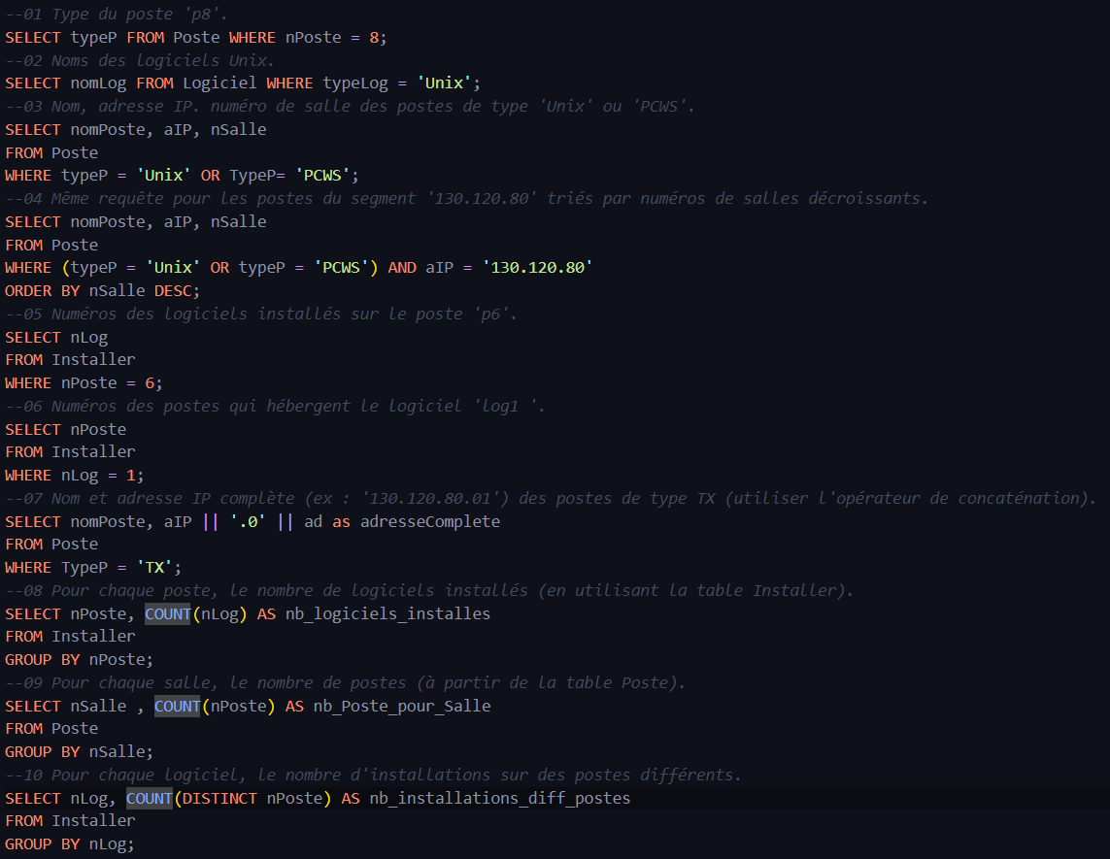

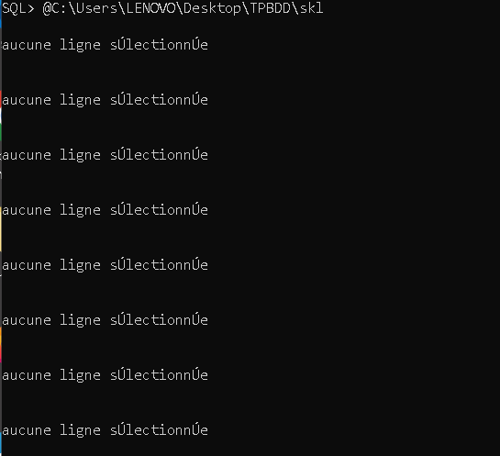

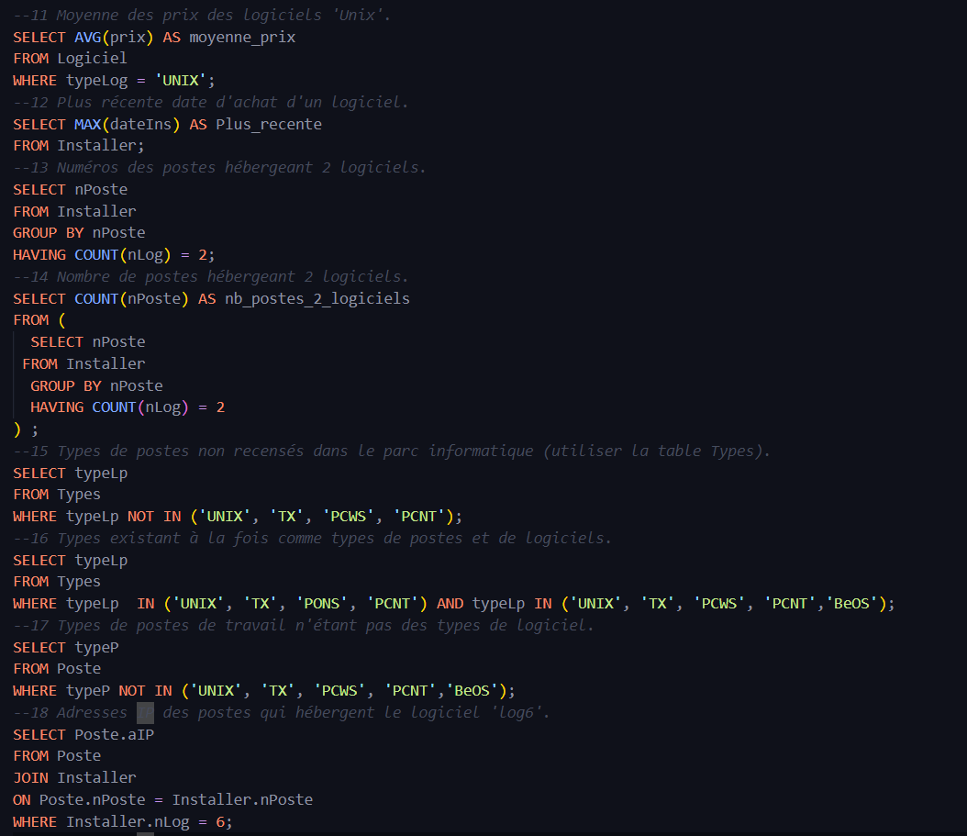

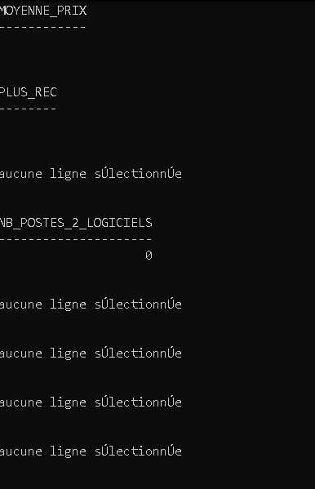

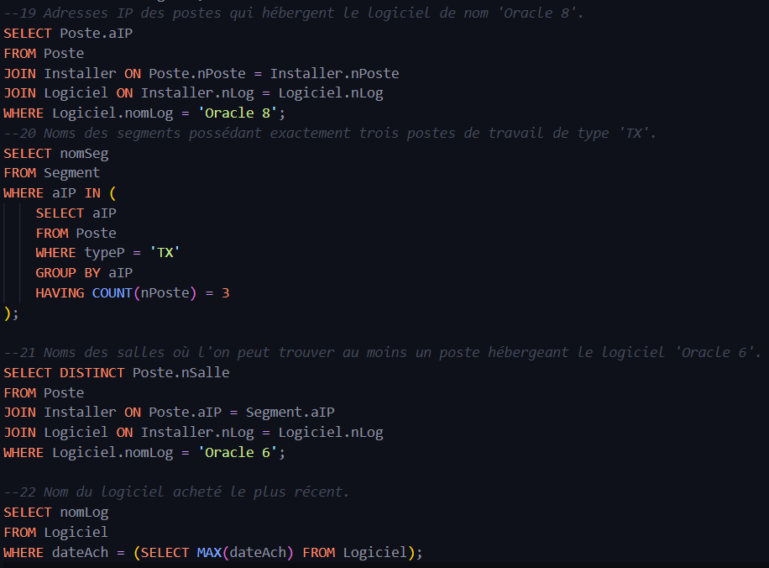

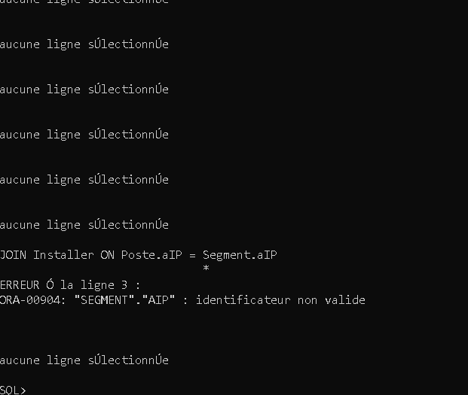

*Le script et son exécution*

***Merci pour votre lecture.***